Додаток
до рішення 55 сесії Менської
міської ради 8 скликання
21 листопада 2024 року №653

Графічні матеріали з визначеним місцем розташування земельної ділянки, орієнтовною площею 19,2 га, яка пропонується для створення ботанічної пам’ятки природи місцевого значення
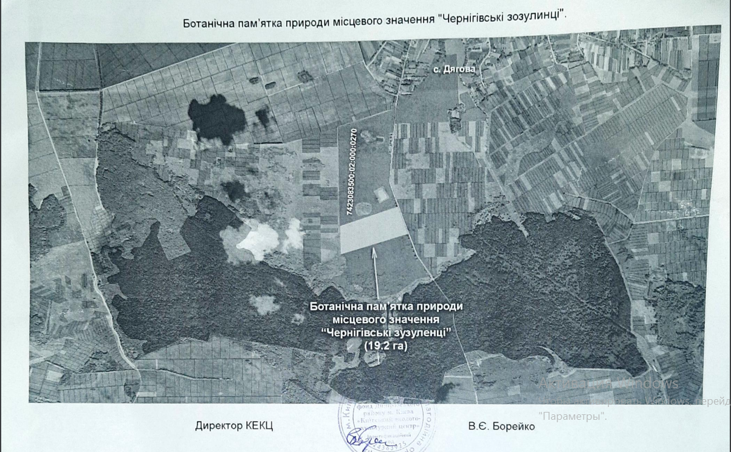

Начальник відділу земельних відносин,
агропромислового комплексу та екології Оксана СКИРТА

